Česká společnost ornitologická
a
DES OP - Záchranná stanice živočichů Plzeň

Vás srdečně zvou

v pátek 23. 3. 2018 na

SOVÍ NOC

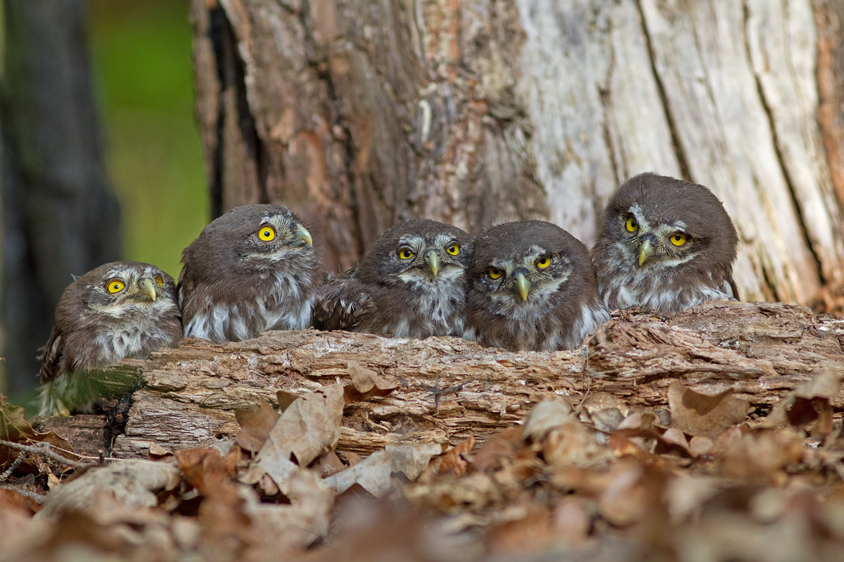

Sraz účastníků je v 18:00 hod.
na Záchranné stanici živočichů Plzeň (Zábělská 75).

Zde se dozvíte zajímavosti ze života sov, prohlédnete si soví letku pod binokulární lupou, uvidíte živé sovy ze Záchranné stanice živočichů Plzeň a vydáte se na netradiční noční vycházku za sovami do blízkého lesa pod Chlumem.

Vhodná výbava: pevnější obuv, svítilna a dobrá nálada.

Kontakt: Lubomír Volter (mobil: 608 568 065)

